ОТЧЁТ
по итогам предпроектного социокультурного исследования станицы Красноярской
В рамках совместной работы Администрации Маркинского сельского поселения, Собрания депутатов Красноярского сельского поселения, МБОУ Красноярской СОШ, МБУК ЦР КСП «ЦДК» по подготовке к областному конкурсу проектов благоустройства общественных территорий муниципальных образований Ростовской области, на этапе вовлечения жителей в процесс выбора территории для благоустройства, проведено предпроектное социокультурное исследование территории станицы Красноярская.
Методы исследования: интервью, наблюдение, сборы граждан.
Информаторы: местные жители, старейшины, представители администрации, Собрания депутатов, работники Дома культуры, школы.
Цель исследования: провести комплексную социокультурную оценку станицы и общественных пространств, расположенных в станице Красноярской.
Задачи исследования:
1) выявить исторический контекст и культурную специфику станицы Красноярской;
2) изучить туристический потенциал станицы;
3) определить сильные и слабые стороны станицы;
4) изучить современные социально-экономические особенности Красноярской.

Общая информация
На берегу реки Кумшак, где она впадает в реку Дон, расположилась старинная казачья станица Кумшацкая.
К 1880 г. население станицы значительно прибавилось и свободной земли для новых поселений не стало. Часть казаков ушла на свободные земли, вверх по течению реки Кумшак. В трех километрах от станицы, поселились первыми братья Захар и Александр Романовы, а затем и другие казаки.
Образовавшееся поселение назвали хутором «Романов». Это название просуществовало до 1934г. Пока он не слился с хутором Красноярским. Еще выше по течению реки Кумшак, в 5 км. от станицы Кумшацкой в районе в настоящего времени улицы Заречной и переулков Колхозный и Гвардейский, первыми поселились братья Рожковы, Александр Николаевич, Никанор Николаевич, затем и другие хуторяне.
На левой стороне реки Кумшак, на протяжении 1 км. был обрывистый берег - и, в том месте, где река Кумшак делает крутой поворот, на левом берегу- напротив поселившихся братьев Рожковых, поселились братья, Иван, Георгий, Евгений - Сиволобовы. Это место назвали хутор «Сиволобов», который существует по настоящее время, входил до 1967 года в состав станицы Красноярской, как квартал Сиволобов.
Администрация, образованная в январе 1992 года, как территориальный, исполнительно-распорядительный орган местного самоуправления Цимлянского района Красноярского сельсовета, в соответствии с действующим федеральным законодательством и на основании Постановления Главы Цимлянского района от 28.12.2005 года №1724 «О реорганизации органов местного самоуправления» была реорганизована в Администрацию Красноярского сельского поселения.
В соответствии с действующим федеральным и областным законодательством все функции управления администрации с 1 января 2006 года были переданы вновь сформированным органам местного самоуправления Красноярского сельского поселения.
Основанием для образования Красноярского сельского поселения и последующего формирования его органов местного самоуправления явилось принятие Федерального закона от 06.10.2003 года № 131-ФЗ «Об общих принципах местного самоуправления в РФ».
Станица расположена в степи в пределах так называемой Танаисской впадины, являющейся частью Восточно-Европейской равнины, в низовьях реки Кумшак. Высота над уровнем моря — 18 метров.
Станица Красноярская — западный пригород города Цимлянска. Границей между Красноярской и Цимлянском служит железная дорога Куберле — Морозовская.
По автомобильным дорогам расстояние до областного центра города Ростов-на-Дону (до центра города) составляет 260 км, до ближайшего относительно крупного города Волгодонска — 22 км. Через станицу проходит региональная автодорога Волгодонск — Цимлянск — Морозовск.
Время не стоит на месте…
Разрастается станица, зеленеет подрастающими деревцами и уже давно выросшими большими деревьями, радует взор цветниками на подворьях, люди благоустраиваются, кто как может.
В настоящее время в станице Красноярской, являющейся административным центром Красноярского сельского поселения, проживает 5479 человека. Мужское население составляет - 2630 человек, женское – 2849 человек. Работающее население – 1859 человек, пенсионеры - 1795 человек, учащихся - 1205 человек, детей дошкольного возраста - 620 человек.

Идентичность территории и ее бренд
Наши земляки своими трудовыми подвигами и героическими поступками на века прославили Отчизну, наш родной Цимлянский край и Ростовскую область. В 2021 году во время проведения «круглого стола» с целью определения территориальной идентичности и символа Красноярского сельского поселения, на котором в качестве экспертов присутствовали различные группы жителей: педагоги, предприниматели, руководители предприятий, рабочие и пенсионеры, единогласно принято решение назвать сквер именем В.И. Коверина.
(Использована информация из документального очерка Н.П. Сивашова «Их истории не будет конца», д/с «Колосок», воспоминаний старожил)
Настоящая революция в колхозе имени Ленина произошла после прихода в марте 1966 года на место председателя выпускника Тимирязевской академии Валентина Иосифовича Коверина. Уже через несколько лет колхоз вошел в число лучших не только района, но и области. О передовом хозяйстве и его людях часто рассказывали радио, телевидение, газеты и даже центральные журналы. А в августе 1974 года в №33 всей стране о прекрасном донском хозяйстве-колхозе имени Ленина тепло поведал всесоюзный и самый популярный журнал «Огонек».
10 февраля 1981 года колхоз имени Ленина был награжден за победу во Всесоюзном Социалистическом соревновании переходящим Красным Знаменем ЦК КПСС, Совета Министров СССР и ЦК ВЛКСМ.
Многое было сделано и для жителей станицы Красноярской:
Мемориал Скорбящая Мать (до реконструкции в 2021г.), где увековечены имена героев-красноярцев ВОВ, возведен при активном участии колхоза им. Ленина.
Красноярский Дом культуры в 1967 году, построенный на средства колхоза имени Ленина, радушно распахнул свои двери для жителей станицы. До сих пор на фасаде здания сохранилась красочная рукотворная мозаика мастеров, с изображением будней сельскохозяйственного предприятия.
В 1976-77 году колхоз построил в станице Красноярской новую двухэтажную школу.
В ноябре 1985 году был построен детский садик «Колосок» и впоследствии передан в муниципальное ведомство Цимлянского района.

Границы территории исследования
Наименование общественной территории: сквер им. В.И. Коверина (2 этап)
Местоположение: Российская Федерация, Ростовская область, Цимлянский район, Красноярское сельское поселение, ст. Красноярская, ул. Спортивная, земельный участок 1а
Сквер им. В.И. Коверина (2 этап) находится в центральной части ст. Красноярской. Данное общественное пространство имеет многофункциональное значение. Это место для прогулок и отдыха, проведения общественных и культурных мероприятий.
На сегодняшний день территория, на которой планируется разместить сквер не используется. Земельный участок окружён жилой застройкой и граничит со строящийся православной церковью. В 2022 году на территории, граничащей с территорией сквера начато строительство быстро возводимого детского сада и школы, поэтому строительство сквера станет логичным продолжением застройки квартала. Срок окончания работ по строительству школы и детского сада 01.11.2023 года.
Общая площадь сквера им. В.И. Коверина (2 этап) составляет 7083 м², благоустраиваемая площадь в соответствии с разработанным дизайн - проектом – 7083 м².
Дизайн-проект разработан в границах, находящихся на земельном участке с кадастровым номером 61:41:0020128:543.
Сквер им. В.И. Коверина (2 этап), согласно Генеральному плану и Правилам землепользования и застройки Красноярского сельского поселения Цимлянского района, расположена в зоне рекреационно-ландшафтного планирования. Зона включает благоустроенные озелененные территории (парки, сады, скверы, бульвары, места для отдыха и туризма) на всей территории муниципального образования «Красноярское сельское поселение», предназначенные для повседневного кратковременного отдыха населения.
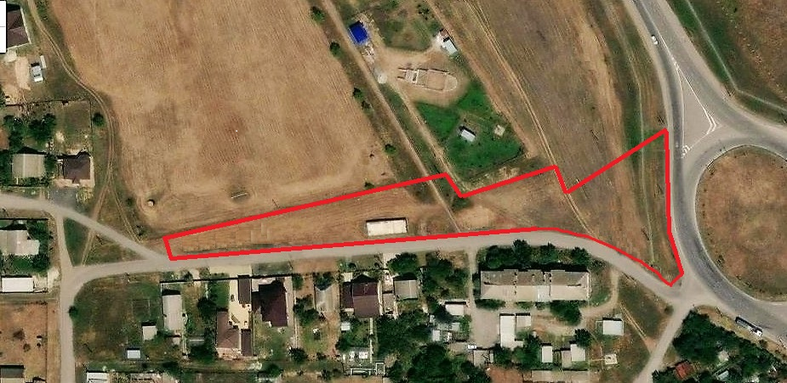

Социологический опрос
Среди жителей станицы Красноярской был проведён социальный опрос. В опросе приняли участие 132 жителя станицы Красноярской в возрасте от 14 до 70 лет. По итогам его проведения удалось узнать, что в станице не хватает мест для массового отдыха для различных категорий граждан
На вопрос «Как Вы считаете, какие работы необходимо провести на территории будущего сквера (2 этап)?» мнение жителей распределилось следующим образом:
1. Необходимо выполнить:
- Провести работу с освещением (в том числе декоративная подсветка)
- Установить уличную мебель (лавочки, урны, парковые качели)
- Провести укладку тротуарной плитки
- площадке для занятий физкультурой на открытом воздухе (уличных тренажерах)
2. Нет необходимости в:
- площадке для скейтборда
- стрелковом тире, детском картинге и др.
3. Возможно:
- Провести озеленение
- Разместить арт- объекты и фотозоны

Вывод: Натурное исследование территории показывает, что территория будущего сквера (2 этап) имеет большой потенциал к развитию. Территория будущего Сквера будет является центром культурной и общественной жизни станицы, и востребованность в ее благоустройстве очень велика.

